Сценарий урока ОБЖ в 10 классе по теме
«Средства индивидуальной защиты: от чрезвычайной ситуации до повседневности»

Рожкова Евгения Павловна,
учитель физики и ОБЖ

Раздел: «Гражданская оборона - составная часть обороноспособности страны»

Цель урока. Формирование бережного отношения учащихся к собственной жизни через использование индивидуальных средств защиты дыхания и кожи.
Задачи:
Образовательные: ввести понятие «индивидуальные средства защиты», рассмотреть их назначение и разновидности, научить пользоваться противогазом, научить изготавливать и использовать ватно-марлевую повязку, знать, что можно использовать в качестве подручных средств индивидуальной защиты.
Развивающие: развитие умения из общего объёма информации выделять главное, коммуникативных способностей, навыков публичного выступления, информационных умений и навыков; компетентности в вопросе выживания в экстремальных ситуациях; внимания и мышления, .
Воспитательные: воспитывать уважительное отношение друг к другу, умения организовывать эффективную индивидуальную и групповую работу, воспитание духа честного соревнования.
Тип урока: урок формирования новых знаний.
Оборудование:
- проектор, компьютер,
- персональные компьютеры (ноутбуки) по 1-2 на группу,
- противогазы (5 штук),
- марля (4 куска размером 100x50см),
- вата (4),
- ножницы (4 штуки),
- каталоги спецодежды разных фирм,
- жетоны.

Материалы к уроку.
- Обучающий диск TeachProTM«Основы безопасности жизнедеятельности.10 класс». Авторский коллектив под руководством М.А. Шахраманьяна и М.П. Фролова
- Презентация к уроку.
- Бланки для заполнения в ходе урока – Листы знаний.
- ЭОР «Средства защиты», http://fcior.edu.ru .
- ЭОР «Средства индивидуальной защиты. Контрольная работа», http://fcior.edu.ru.

Деятельность педагога | Деятельность учащихся | Формируемые УУД
Организационный момент.
Цель: создать условия для возникновения у ученика внутренней потребности включения в учебный процесс
Приветствует учащихся | Учащиеся рассаживаются группами по 4 человека | Регулятивные УУД: самоконтроль
Информационная минутка
Цель: информировать учащихся о событиях экстремального характера, произошедших в мире, повторить правила безопасного поведения в подобных ситуациях.
- С момента нашей прошлой встречи в мире произошёл ряд событий, связанных с возникновением угрозы безопасности жизни и здоровью людей. Расскажите об этих ситуациях и о том, как в таких случаях необходимо себя вести, чтоб сохранить свою жизнь и здоровье. | Выслушивают сообщения одноклассников о произошедших чрезвычайных ситуациях, дополняют их. | Познавательные УУД: анализ сообщаемой информации, установление причинно-следственных связей между действием и событием
Актуализация и постановка проблемы
Цель: актуализация знаний, достаточных для построения нового знания, организация проблемного вопроса для восприятия нового материала, формирование необходимости его усвоения.
- На прошлых уроках мы с вами познакомились с оружием массового поражения.  - Назовите виды оружия массового поражения?  - Что может спасти население от поражающих факторов оружия массового поражения?  - Но что обезопасит людей, участвующих в спасательных работах в очагах поражения как военное время, так и в мирное время после аварий и стихийных бедствий? Подскажет этот видеоролик. Внимательно посмотрите и скажите: кто эти люди?  Просмотр видеоролика, где показаны люди, участвующие в спасательных работах.  - Кто эти люди, работу которых вы сейчас наблюдали? Как их всех можно назвать одним словом?  - Спасатели без колебаний идут в зону розлива опасного химического вещества, борются с огнём и радиацией. Почему же они так бесстрашны? Что их защищает?  - То есть одежду, которая защитит их в критической ситуации от поражающих факторов каждого индивидуально.  Мы говорим с вами о чрезвычайных ситуациях мирного и военного времени. Но почему мы уделяем внимание этой теме и в тех случаях, когда нет ни того, ни другого?  - Случалось ли вам когда-то использовать такие средства, чтоб защитить собственное здоровье? Расскажите о своём опыте.  - На какие вопросы нам необходим ответ Что именно вы хотели бы узнать, говоря об этом?  - Хорошо. А как сформулируем мы тему нашего разговора  Сформулируем тему так «Средства индивидуальной защиты: от чрезвычайной ситуации до повседневности». (Слайд 1)  Сегодня мы работаем в группах. выберете своего капитана, человека, которому доверите управление работой и свою оценку. По ходу изучения материала вы заполняете Лист знаний, который я проверю после урока. На нём же сейчас капитаны пусть запишут фамилии участников команды. в течение всего занятия вы будете зарабатывать баллы, для этого необходимо выполнять все предложенные задания быстро без проволочек. команда- победитель получает за урок «5» в полном составе. | - Ядерное, химическое и бактериологическое оружие.  - Убежища, эвакуация.  Просмотр видеоролика  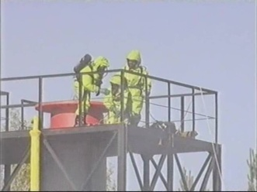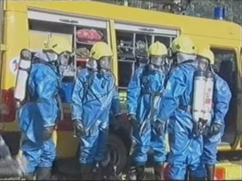  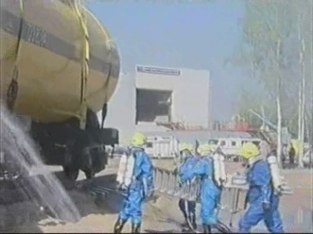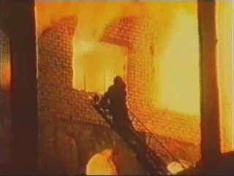  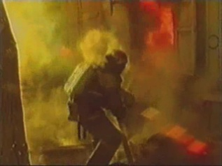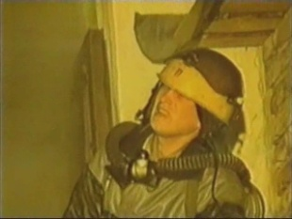  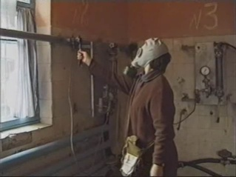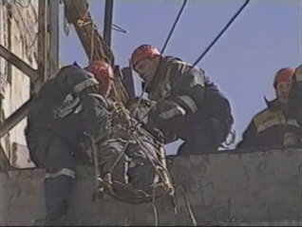  - Спасатели.  - Они одеты в специальную защитную одежду.  Стараются раскрыть актуальность рассмотрения вопроса о защитных средствах.  - В мирное время так же иногда необходимо защитить себя от различных факторов: пыли, ядовитых веществ, радиации. Например, на производстве.  - Да, /нет/.  - Какая одежда нужна для защиты в каждом конкретном случае? Какая она бывает? Что можно использовать как подручное средство, когда нет специальных средств защиты?  Предлагают формулировку темы урока.  Организуют работу в группах: выбирают капитана, назначают человека, который будет заполнять лист знаний, записывают состав команды на Лист знаний. | Познавательные УУД :  анализ собственных знаний, анализ увиденной информации, логическое мышление, самостоятельное формулирование познавательной цели,  мысленный поиск и выделение нужной информации  Регулятивные УДД:  коррекция неверных представлений по данным вопросам  Личностные УУД: смыслообразование  Коммуникативные УУД : планирование совместного сотрудничества
Изучение нового материала
Цель: формирование новых знаний в процессе групповой работ, организация работы с электронными ресурсами, создать условия для развития умения анализировать текст и выделять нужное, знакомство с практическими умениями использования средств индивидуальной защиты.
(Слайд 2) В военное время могут быть применены ядерное, химическое и бактериологическое оружие. И не только против действующей армии, но и против мирного населения. Для защиты жизни и здоровья людей от такой угрозы существуют средства индивидуальной защиты. Что же они из себя представляют?  Перед вами на столе находятся включённые компьютеры. Найдите на рабочем столе папку «СИЗ». Откройте её. Там находится электронный образовательный ресурс «Средства защиты». Откройте ЭОР и ознакомьтесь с первой его страницей.  - От чего могут защитить средства индивидуальной защиты?  - По каким факторам классифицируются СИЗ и на какие группы?  - Какие средства защиты предназначены для защиты органов дыхания?  - Какие средства защиты предназначены для защиты кожи?  Ознакомьтесь со второй страницей ЭОР.  Модели противогазов могут быть различные: (Слайд 3) Противогаз самое надёжное СИЗ органов дыхания. Он защитит от ядовитых газов и болезнетворных микробов, защитит глаза, лицо, голову от жидких отравляющих веществ.  - На чём основан принцип действия фильтрующего гражданского противогаза?  - От всякого ли отравляющего вещества защищает гражданский противогаз?  Давайте узнаем: когда и как появился противогаз? (Слайд 4) Сообщение об истории создания противогаза  - (Слайд 5) Глядя на этот слайд назовите главные элементы противогаза, расскажите, как он устроен.  (Слайд 6) Противогазы подбираются по размеру. Что бы определить нужный размер противогаза, мягкой сантиметровой лентой снимают мерки: горизонтальный (и при определённых моделях противогаза – вертикальный) охваты головы.  - У вас на столах имеются сантиметровые лены. Помогая друг другу снимите мерки, запишите их и сейчас мы узнаем, какой размер противогаза подходит лично вам.  Здесь указаны размеры противогаза в соответствии с измерениями.  - (Слайд 7) О чём рассказывает нам этот слайд?  (Слайд 8) В боевое положение противогаз переводится при команде «Газы».  - А знает ли кто-то из вас как одевается противогаз?  Учитель приглашает учащегося и просит его показать одевание противогаза. Если учащийся не знает, то ему предлагается разобраться в последовательности одевания противогаза и продемонстрировать , как это делается.  (Слайд 9)  Что бы надеть противогаз, надо действовать в определённой последовательности.  Делая резкий выдох, мы создаём пониженное давление в струе, в русло которой по законам физики устремляется отравленный воздух, попавший под маску при её надевании на лицо и голову в условиях заражённой атмосферы, поэтому только после резкого выдоха (удаления отравленного воздуха из-под шлем-маски) можно открыть глаза и возобновить дыхание.  (Обращение к учащимся) А теперь задание для вас: (Слайд 10) разместите этапы одевания противогаза в правильном порядке используя цифры. Ответ (набор цифр) впишите в строку этого задания на листе знаний.  Проверка.  - Пригласим сюда кого-то ещё, чтобы он продемонстрировал нам пример правильного одевания противогаза.  - Ознакомимся с другими средствами индивидуальной защиты. Во время презентации вам предстоит заполнять Лист знаний и устно отвечать на контрольные вопросы. Если ответ дан с первой попытки – команда получает жетон.  Демонстрация презентации с диска «ОБЖ. 10 класс» «Средства индивидуальной защиты. Урок 2»: (во время её быстрые остановки для ответов на контрольные вопросы. При правильном ответе команде на стол учителя выкладывается жетон) | 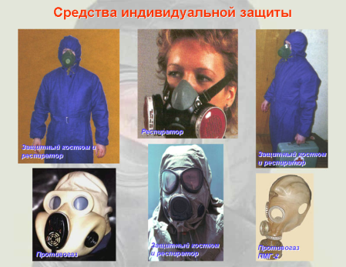  Открывают ЭОР и знакомятся с первой его страницей.  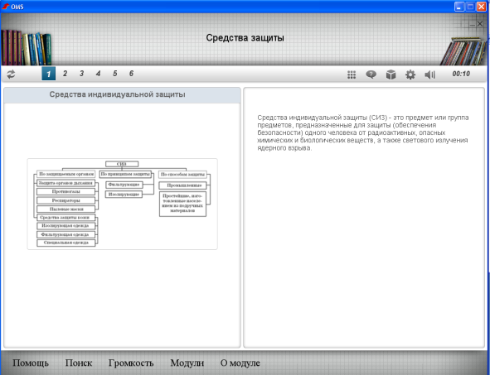  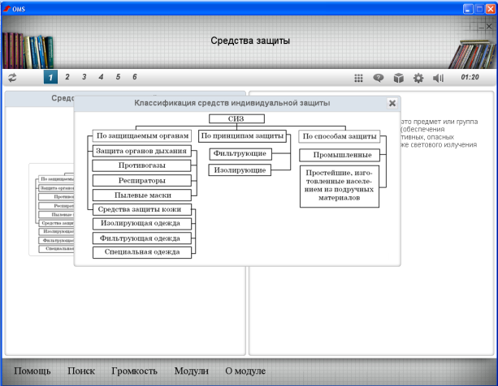  - От радиоактивных, опасных химических и бактериологических веществ, от светового излучения, а так же от высоких температур, пыли.  - По защищаемым органам (органы дыхания и кожа), по принципам защиты (фильтрующие и изолирующие), по способам защиты (промышленные и простейшие).  - Противогаз, респиратор, пылевая маска.  - Изолирующая одежда, фильтрующая одежда, специальная одежда.  Изучают вторую страницу ЭОР.  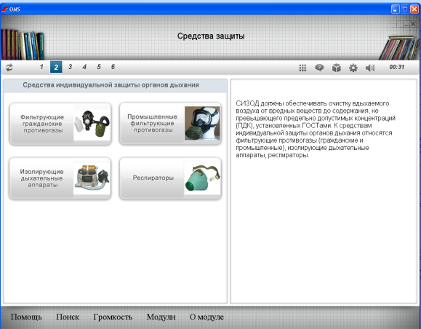  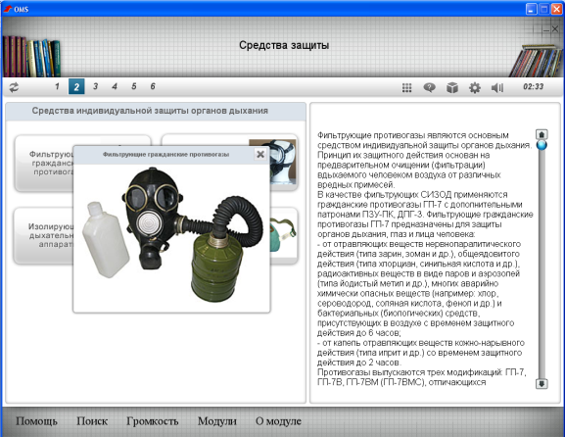  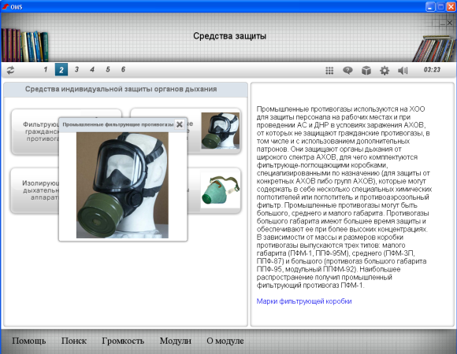  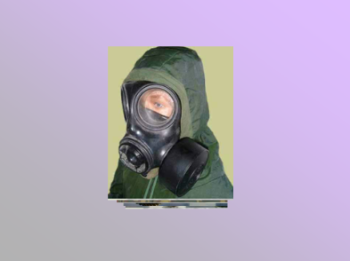  - Принцип действия фильтрующего гражданского противогаза основан на очищении (фильтрации) воздуха от вредных примесей.  - Нет, гражданский противогаз не защитит от окиси углерода (угарного газа).  Сообщение ученика  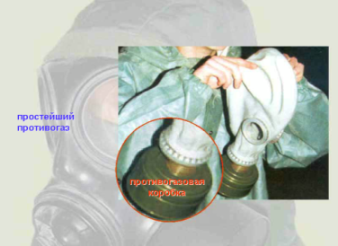  – Противогаз состоит из шлем – маски и противогазовой коробки.  -Маска – резиновая. Резина хорошо облегает голову не пропуская отравляющие вещества под маску.  - Коробка заполнена адсорбирующим, т.е. впитывающим и фильтрующим веществом, например, активированным углём.  Учащиеся заполняют Лист знаний  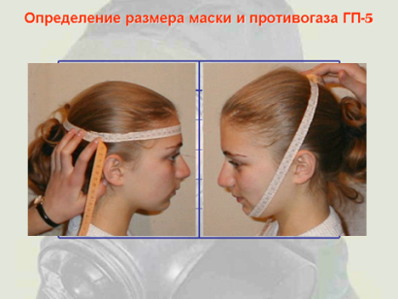  Учащиеся снимают мерки охвата головы.  Определяют размер противогаза.  - Противогаз может быть в трёх положениях: в походном, наготове и боевом.  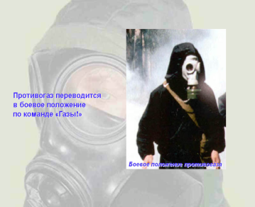  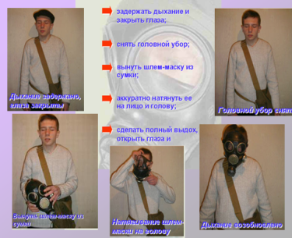  Учащийся демонстрирует порядок одевания противогаза:  - Закрыть глаза  - Задержать дыхание  - Снять головной убор  - Из сумки вынуть противогаз и надеть на лицо и голову  - Сделать резкий выдох  - Открыть глаза  - Возобновить дыхание  - Надеть головной убор  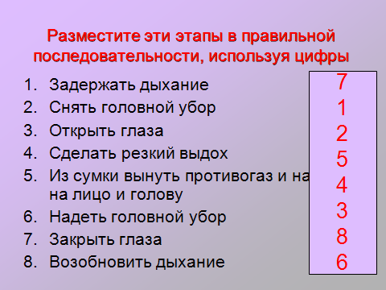  В листе знаний учащиеся совместно записывают возможный набор цифр, соответствующий порядку действий при одевании противогаза.  Ученик одевает противогаз. Остальные подмечают верность действий или ошибки учащегося.  Во время изучения учащиеся слушают лекцию, отвечают на вопросы, совместно заполняют Лист знаний.  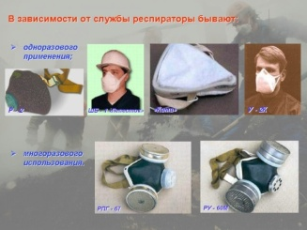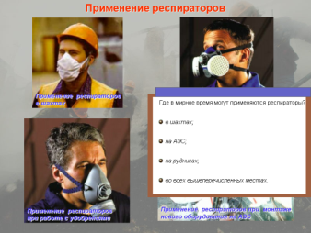  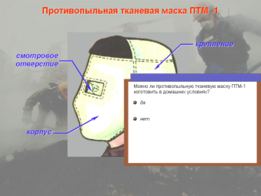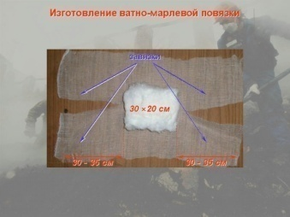  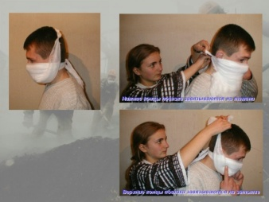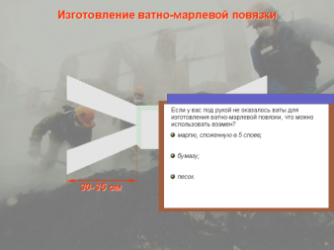  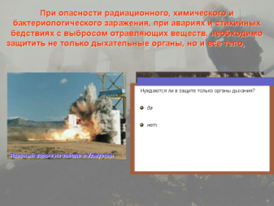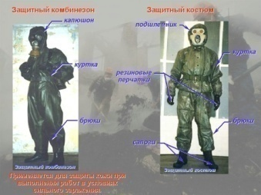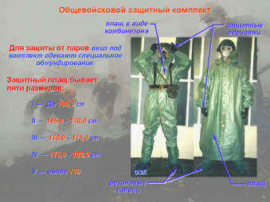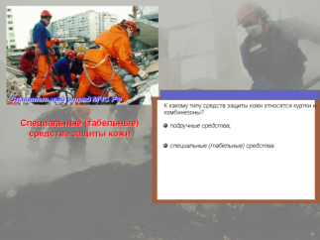  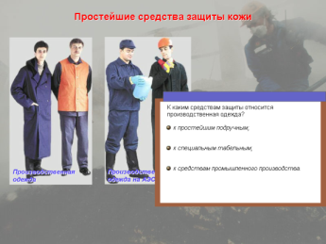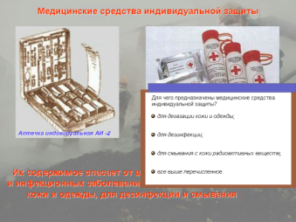 | Познавательные УУД:  анализ, поиск и выделение необходимой информации, построение речевого высказывания,  структурирование знаний.  Коммуникативные УУД:  умение с достаточной полнотой и точностью выражать свои мысли, управление поведением партнёров,  умение слушать другого.  Регулятивные УУД :  контроль,  оценка,  коррекция  Личностные УУД:  нравственно-этическая ориентация
Закрепление - Эстафета.
Цель: систематизация и закрепление новых знаний учащихся, получение практических навыков использования СИЗ, организация мониторинга усвоения знаний в форме соревнования.
- А теперь вам придётся посоревноваться. Ваши команды должны за минимальное время ( не более 5 минут) выполнить следующие задания: (Слайд 11)  - ответить на вопросы ЭОР «К – СИЗ».  - изготовить и повязать на одного из членов команды ватно-марлевую повязку.  - правильно одеть противогаз по общей команде.  - решить кроссворд в Листе контроля  Если вы не успеете, баллы будут сбрасываться с вашего счёта  Проверка выполнения задания: учитель обходит группы, оценивает результат работы.  - Ну что ж, противогазы одеты правильно, повязки тоже. А теперь – рекламная пауза. | Учащиеся распределяют задания внутри групп. Засекается время. Команды выполняют действия одновременно. По завершении времени лист знаний сдаётся, проверяется, правильно ли одеты противогаз и ватно-марлевая повязка, результат ЭОР.  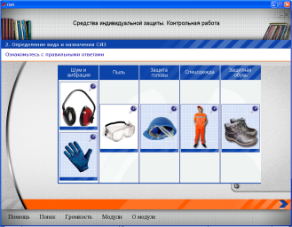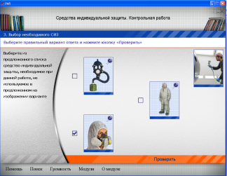  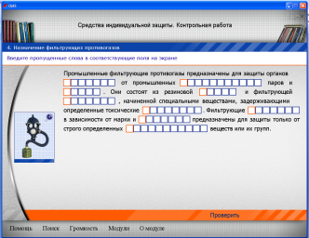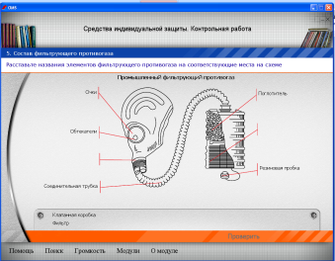  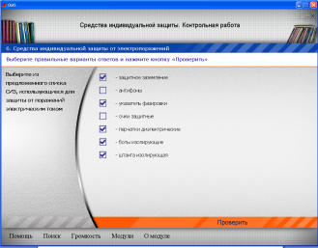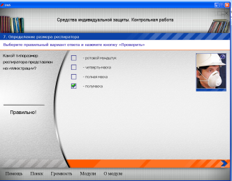  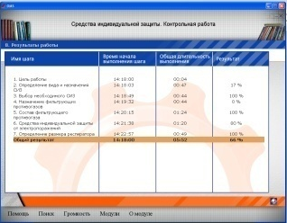 | Регулятивные УУД планирование,  контроль в форме сличения, коррекция действий,  оценка и самооценка  Коммуникативные УУД: планирование учебного сотрудничества со сверстниками, разрешение конфликтов, управление поведением партнёра  Познавательные УУД :  анализ,  синтез,  выбор эффективных способов решения задач,  контроль и оценка процесса и результатов деятельности
Рефлексия:
Цель: способствовать формированию самооценки своей деятельности
Я предлагаю вам попробовать свои силы в роли создателей рекламы: выберете, из каталога, который лежит у вас на столе любое средство защиты и придумайте для него рекламу в соответствии с теми знаниями, которые вы получили на уроке. | В течение 1 минуты придумывают рекламу средства индивидуальной защиты.  Демонстрируют своё творчество. | Регулятивные УУД :  оценка и самооценка  Коммуникативные УУД:  умение с достаточной полнотой и точностью выражать свои мысли
Подведение итогов.
Цель: Зафиксировать результаты урока, оценить деятельность каждого учащегося
(Слайд 12)  - Команда, которая первая и лучше справилась с заданием и получила не менее 3х жетонов при контроле, получает «5»  - В остальных командах я прошу капитанов около фамилии участников проставить им баллы с учётом коэффициента трудового участия: 1, 2 или 3 балла.  - К этим баллам прибавятся баллы опроса и результат будет равен оценке, которая пойдёт в журнал.  Заполнение вами Листа знаний и результаты контрольного ЭОР будет складываться ещё в одну оценку за урок.  Получили ли вы ответы на свои вопросы в ходе нашего занятия? Какие?  Надеюсь, что знания, полученные вами сегодня, помогут вам защитить себя и других в неблагоприятных ситуациях и ваша жизнь будет в безопасности.  Домашнее задание:  (Слайд 13).Найдите в интернете факты, демонстрирующие то, как средства индивидуальной защиты спасают жизни и здоровье людям. | Команды сдают Листы знаний  Называют элементы знаний, полученных на уроке.  Записывают домашнее задание | Регулятивные УУД:  оценка и самооценка  Личностные УУД:  нравственно-этическое оценивание

